附件2：

收据书写要求

1．请写明开票时间；
2．请加盖财务专用章或公章。

收款收据式样：
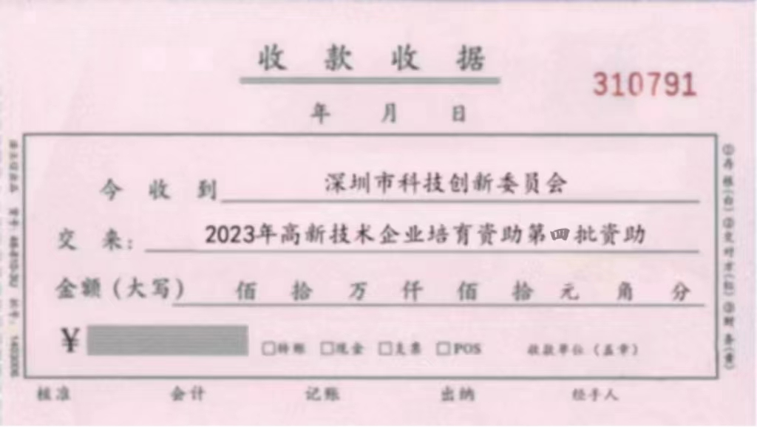
注：项目名称为“2023年省科技创新战略专项资金科技与金融结合专项”

